Jaarverslag 2025

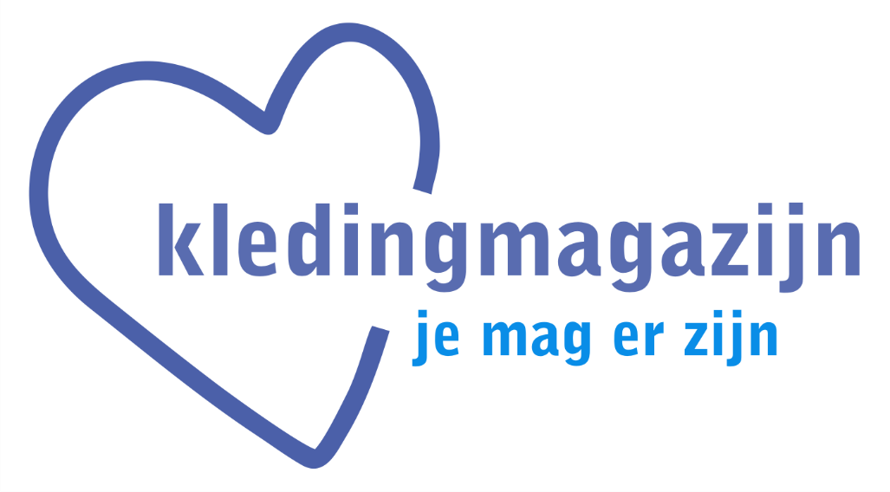

St. ‘Je mag er zijn’ ’t Westland

Inleiding 2
Doelstelling 2
Activiteiten 2
Groeien 3
Donaties 3
Subsidie 3
Bestuur en Organisatie 4
Toekomst 4
Conclusie 5
Bezoekerscijfers 6
Financieel

Inleiding
Het hoofddoel van 2025 blijft verbinden en ontmoeten. Het aanbieden van spullen is een middel geworden om pleegouders over de vloer te krijgen. Eenmaal binnen dan blijven mensen komen voor dat praatje, de ontmoeting en verbinding.
Ook hebben we onze faciliteit voor de bezoeken uitgebreid. Er kwamen steeds meer aanvragen binnen om een begeleid bezoek te hebben op onze locatie. Meerdere organisaties maken in 2025 gebruik van deze mogelijkheid.
Doelstelling
Statutair is vastgelegd dat de Stichting ten doel heeft het inzamelen en uitlenen van tweedehands goederen aan pleegouders en pleegkinderen, en voorts al hetgeen met een en ander rechtstreeks of zijdelings verband houdt of daartoe bevorderlijk kan zijn, alles in de ruimste zin des woords. ‘Je mag er zijn ‘t Westland’ bedient de doelgroep: pleegouders en hun pleegkinderen. Echter is het aanbod en de voorraad zo groot dat wij ook gezinnen kunnen ondersteunen die niet zijn aangesloten bij een pleegzorgorganisatie.
Voorwaarde om een beroep op ons te doen is dat het beroep dat op ons wordt gedaan wel gedaan wordt namens een professionele maatschappelijke organisatie zoals het sociaal kernteam, Perspectief, Vitis, ambulante spoedhulp jeugdformaat, Leger des Heils, het CJG of iets dergelijks.
Pleegouders en pleegkinderen zijn de hoofddoelgroep. Daarnaast heeft de stichting tot doel om voor pleegouders een ontmoetingsplek te creëren waar ze ervaringen kunnen uitwisselen, elkaar kunnen ondersteunen en advies kunnen geven. Voor pleegkinderen is ‘Je mag er zijn’ een plek waar ze zich welkom voelen, elkaars situatie herkennen en met elkaar kunnen spelen. Jemagerzijn ’t Westland vervult daarmee een unieke rol binnen de regio voor pleegkinderen onderling.
Naast pleeggezinnen ondersteunen we ook kwetsbare gezinnen in het leveren van spullen. Hulpverleners gaan in contact met ons en via de hulpverleners worden de gezinnen voorzien van spullen.
Activiteiten
De activiteiten van Je mag er zijn ‘t Westland bestaan uit het inzamelen van tweedehands goederen zoals babykleding, kinderkleding, schoenen, box, kinderwagen, fiets, autostoeltje, spelletjes, boeken. Deze goederen worden kosteloos verstrekt of uitgeleend aan pleegouders en pleegkinderen.
In 2025 hebben we volop activiteiten kunnen doen voor de pleegouders en pleegkinderen. De opkomsten waren tijdens deze activiteiten groot. Activiteiten die we gedaan hebben waren o.a.
- Een paasochtend, hierin werden kinderen geschminkt, geknutseld en paaseieren gezocht.
- De Knutselochtenden voor Vader- en Moederdag zijn ook erg gewild. Voor pleegkinderen is dit op school vaak lastig uit te leggen. Er zijn veel kinderen komen knutselen. Het was een groot succes.
- Ons jaarlijks familiefeest, met allerlei activiteiten voor zowel de kinderen als voor de pleegouders . Deze hebben we ook dit jaar weer in Juni georganiseerd. Ons familiefeest stond dit jaar in teken van ons 10 jarig bestaan. Door een gulle gift konden we dit groots aanpakken.
- Knutselen in herfstvakantie.
- Sinterklaas, net als vorig jaar ervoor gekozen om het niet groots te doen maar het klein te houden. Reden hiervan is de prikkelgevoeligheid van de pleegkinderen. Dit is vaak een zeer stressvolle periode. Doordat we het klein en laagdrempelig hebben gehouden waren de kinderen rustig. In de periode van Sint in het land tot 5 december gaven we de kinderen een kleinigheidje van Sinterklaas. We kregen positieve reacties hierop terug van zowel de pleegkinderen als van de pleegouders.
- Dit jaar een BINGO avond georganiseerd voor pleegouders. Dit was een succes. Door een ontspannen spel en sfeer voelden mensen zich vrij om te spreken en elkaars verhaal aan te horen.
- Met pleegouders doen we 2x per jaar de grote schoonmaak. Naast dat we er samen voor zorgen dat Jemagerzijn weer fris is heeft het ook een verbindend doel. Tijdens het schoonmaken komen er mooie gesprekken. Daarbij hebben pleegouders het gevoel dat ze wat terug kunnen doen en dat geeft hun een voldaan gevoel.
De stichting was in 2025 geopend op iedere woensdagochtend van 09:00 tot 12:00 uur, iedere zaterdag van 10:00 tot 12:30 uur en iedere 1e donderdag van de maand van 20:00 uur tot 21:30 uur. De eerste donderdag van de maand staat in het teken van “Pleegpraat” een moment waarop pleegouders met elkaar, zonder kinderen, met gedachten van elkaar kunnen wisselen over pleegzorg gerelateerde uitdagingen. Daarnaast was het mogelijk in overleg met Miranda om bij crisissituaties buiten openingstijden gebruik te maken van Jemagerzijn,
De meerwaarde van al deze ontmoetingen is onvoorstelbaar groot. De jonge bezoekers genieten duidelijk van de gezelligheid en de extra aandacht en de pleeggezinnen vinden de waardering die ze krijgen door dit soort evenementen en de kans om met elkaar te verbinden heel bijzonder.
Wat veel mensen, die niet aan pleegzorg doen, niet weten of niet begrijpen is hoe intensief pleegzorg kan zijn en wat het met een gezin kan doen. De mooie en minder mooie kanten zijn voor een niet pleeggezin niet te bevatten. Dat je als pleegkind, biologisch kind en zelfs als pleegouder anderen kan ontmoeten die in een soortgelijke situatie verkeren is een verademing.
Groeien
Steeds meer gezinnen wisten ons te vinden. Dat was duidelijk te merken in de bezoekers maar zeker ook in het aantal goederen dat we kregen aangeboden. Ook steeds meer niet-pleeggezinnen komen bewust hun kind gerelateerde overbodige goederen eerst aanbieden bij ons voordat ze naar de kringloop gaan. Het groeien van het aanbod resulteerde ook in een luxe positie dat we vaker spullen konden gaan weigeren wanneer ze niet voldeden aan de norm die langzamerhand steeds hoger kwam te liggen.
I.v.m. aantal bezoekers en de werkzaamheden van de vrijwilligers op de woensdagen en de zaterdagen blijven we ingeroosterd elke dienst met minimaal 3 vrijwilliger. I.v.m. de drukte tijdens de openingstijden zorgen enkele vrijwilligers ervoor om buiten openingstijden de winkel in orde te maken/ op te ruimen
Donaties
Ook dit jaar mochten wij ons verheugen met meerdere donaties van particulieren, bedrijven en stichtingen. We hebben dit jaar naast alle donaties een paar grote donaties mogen ontvangen van o.a. HWKR, de sopronistenclub Naaldwijk-Westland en Stichting Wij en de Maat. Hier zijn we erg dankbaar voor.

Subsidie
In 2025 hebben we subsidies mogen ontvangen van H10, de pleegzorgorganisaties Jeugdformaat, Enver en WSG. De huidige donaties vullen aan maar is niet voldoende om alle vaste lasten te kunnen betalen. We stonden er financieel niet goed voor in 2025. Met de huidige subsidie en de toenemende vaste lasten zou ons voortbestaan stoppen in december 2025. Maar door veel inzet richting H10, pleegzorgorganisaties, donatie acties kunnen we blijven bestaan. De subsidies van H10 en de pleegzorgorganisaties zijn verhoogd waardoor we de kosten kunnen blijven betalen.

Bestuur en organisatie
In 2025 bestaat het bestuur nu uit:
- Miranda Toussaint ( voorzitter tevens aanspreekpunt voor vrijwilligers)
- Pieter van der Meulen is de penningmeester
In 2025 werkten we met 13 vrijwilligers in het Je mag er zijn. De samenwerking met St. Jeugdformaat bleef even sterk maar ook met ander pleegorganisaties uit de (grotere) regio werd verbinding gezocht omdat Jemagerzijn ’t Westland vanaf haar oprichting de diensten beschikbaar stelt voor alle pleegouders en gezinshuizen die actief zijn in de regio Haaglanden en zich niet uitsluitend voor één pleegzorgorganisatie of één gemeente beschikbaar stelt. Iedereen die een beroep op ons wil doen is welkom.
Alle nieuwe bezoekers in 2025 schrijven zich in als leden van de stichting. Dit lidmaatschap is kosteloos maar informeert over de (eigen) risico’s van het bezoeken van het pand en hoe Jemagerzijn ’t Westland functioneert. Bij inschrijving krijgen ze een mail met daarin de gegevens van Jemagerzijn. Mede door deze berichtgeving behoud je contact met de nieuwe pleegouders.
Alle functies en verantwoordelijkheden zijn uitgeschreven en evenredig verdeeld over het team. Miranda zal het dagelijkse reilen en zeilen van het magazijn op zich gaan nemen. Daarbij neemt Miranda de administratieve taak op zich m.b.t. mail, telefoon, website en Social media

Toekomst
In 2026 zal Jemagerzijn de extra, kosteloze, dienst gaan uitbreiden aan haar inschrijvers. Namelijk de mogelijkheid om bezoekregelingen met biologische familie bij ons in het pand te gaan houden. Steeds meer pleegouders en biologische ouders zijn zich er van bewust dat een goede verstandhouding tussen pleeggezin en biologisch gezin het kind helpt om te gaan met de situatie. Maar dat een kind de veiligheid van het plekje dat het in het pleeggezin heeft en kan houden is extreem belangrijk. Het openstellen van je huis voor het biologische gezin is dan ook geen beslissing die altijd gemaakt kan worden omdat de meeste biologische gezinnen een bepaalde problematiek hebben die voor het kind onveilig waren destijds.
Een veilige, gezellige plek waar pleeggezin en biologische gezin kunnen samen komen en vandaaruit verder kunnen bouwen is wat Jemagerzijn ’t Westland wil zijn. Op dit moment zijn gezinnen aangewezen tot vrij onpersoonlijke kantoorachtige bezoekersruimtes of een bijeenkomst in een publieke plek zoals de Mac Donalds of een andere horeca gelegenheid. De koffietafel van Jemagerzijn ’t Westland, biedt een huiselijke plek en daarbij zijn de meeste pleegkinderen al gewend aan onze ruimte en de speelhoek van eerdere bezoeken.
Gezinnen worden ingeschreven als lid en voor leden is het toegestaan om samen te komen voor een bijeenkomst. Koffie en thee kunnen kosteloos gebruikt worden en leden kunnen zelf taart en/of versnaperingen meenemen. Het magazijn zelf is tijdens deze bijeenkomsten afgesloten maar er kan vrij gebruik worden gemaakt van de speelhoek, de koffietafel, de spelletjeskast en uiteraard van de keuken en toilet. Alles uiteraard begeleid door een medewerker van de pleegzorg-instantie die bekend is met de veiligheidsvoorschriften.

Conclusie
Het beroep dat door de doelgroep op Jemagerzijn ’t Westland wordt gedaan groeit. We mochten minimaal iedere week een nieuwe pleegouder of pleeggezin verwelkomen. We krijgen wekelijks bevestigd dat mensen het praktische aspect van ons magazijn gebruiken conform de doelstelling en dat pleegouders dit enorm waarderen.
Maar het sociale aspect van ons magazijn lijkt een nog grotere rol te spelen te zijn gaan spelen in 2025. Het verbinden van pleegouders; hen de mogelijkheid te bieden om het gesprek aan te gaan over het pleegouderschap en alles wat daarbij komt kijken verdiept en verbreed kennis van opvoeden en wet- en regelgeving. Pleegouders helpen elkaar in het wegwijs worden en inspireren elkaar in het vinden van oplossingen. Kinderen maken vriendjes. Ze ervaren het bezoeken van het magazijn als vertrouwd. Dit alles motiveert het team van Jemagerzijn ’t Westland om ook de komende jaren zich in te blijven zetten voor de doelgroep en te bouwen aan een stabiele en professionele organisatie.
Het bestuur gelooft in een bestuur op afstand en gebleken is dat het team van vrijwilligers meer dan in staat is om gezamenlijk zaken af te stemmen en het magazijn zelfstandig draaiende te houden. Het magazijn heeft het afgelopen jaar meer aanbod dan ooit in ontvangst mogen nemen. Het verwerken en ordelijk houden van alle goederen is een uitdaging maar het lukt iedere week weer om het magazijn netjes en overzichtelijk te houden. Het bestuur is dan ook alle vrijwilligers enorm dankbaar voor de getoonde inzet en het enthousiasme in 2025.
Maar dankbaarheid is er zeker niet op de laatste plaats voor alle hulp van particulieren, pleegouders en non-pleegouders die goederen of middelen doneerden. En bedrijven, stichtingen, kerken en families die collecteerden voor ons of op een andere manier ons financieel steunen. Zonder uw hulp zouden we niet kunnen blijven doen wat we nu al voor het derde jaar mogen gaan doen.
Pleegzorg doe je met je hart, en met elkaar.
Dank u wel.

Bezoekers cijfers
Bezoekers 2025 | Ouders | Kinderen | Extern | Nieuwe pleegouders
Januari | 95 | 37 | 10 | 5
Februari | 68 | 22 | 13 | 7
Maart | 99 | 48 | 25 | 6
April | 98 | 39 | 18 | 6
Mei | 83 | 58 | 7 | 9
Juni | 129 | 92 | 22 | 11
Juli | 51 | 29 | 29 | 6
Augustus | 64 | 36 | 19 | 9
September | 92 | 43 | 44 | 8
Oktober | 82 | 49 | 19 | 12
November | 93 | 52 | 26 | 13
December | 91 | 25 | 28 | 7
Totaal | 1.045 | 530 | 260 | 99
Totalen bezoekers 2024 | 1.934

Financieel verslag
Balans 31-12-2025 |  | Jemagerzijn | T Westland
Activa |  |  |  | Passiva
Inventaris |  | 0,00 | Vermogen
Bank |  | 15.587,01
Kas |  | 2.893,73
 |  | 18.480,74 |  | 18.480,74
Winst/ verliesrekening
Baten
Giften |  | 15.127,05
Bijdrage Jeugdinstantie | JF, WSG, Enver | 3.000,00
Subsidie gemeenten |  | 27.512,00
Verkopen |  | 2.817,20
 |  |  | 48.456,25
Lasten
Huisvestingskosten |  | -41.772,17
Bankkosten |  | -228,60
Kilometerkosten |  | -528,08
Overige kosten |  | -994,31
 |  | 0,00
 |  |  | -43.523,16
Saldo |  |  | 4.933,09

